Abelia x grandiflora
Özellikleri
Herdemyeşil bir çalılıktır. Ortalama boyu 1.5 ila 2 m arasında çapı ise 1.5 m'dir. Parlak koyu yeşil yaprakları, sonbaharda hafif kırmızımsı olur. Yan dalları sarkar. Gül gibi ufak beyaz çiçekler dalın ucunda yetişir ve küme halindedir, haziran ve ekim aylarında açar.
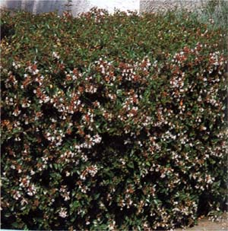
Hastalıkları
ÇALILAR | YAPRAK  RENGİ | ÇİÇEK  RENGİ | MEYVE  (TOHUM)  RENGİ | SONBAHARDA  YAPRAK  RENGİ | çiçek açma dönemi | boy(max mt.) | çit için | bodur için | grup için | Davranış |  |  | Gelişme |  |  | Toprak |  | Işık İhtiyacı |  |  | İklim |  | Bölge |  |  |  | not
 |  |  |  |  |  |  |  |  |  | yayılıcı | dağınık | piramit form | yavaş | orta | hızlı | taze / havalanmış | kuru | güneş | gölge | yarı gölge | soğuk | ılıman | kıyı şeridi | alçak rakım | yüksek rakım | ova | not
Abelia x grandiflora | Yeşil | Beyaz | - | Kırmızı | 6--10 | 2 | Çift İçin | - | - | - | - | - | - | - | X | - | - | X | - | - | - | - | - | - | - | - | -

